ما همیشه منتظریم! انتظار بی‌پایان برای کار بهتر، خانه بزرگ‌تر، مکانی برای زندگی با آب و هوای مطبوع‌تر و…. انسان محکوم به پیشرفت است و این یکی از بایدهای اساسی زندگی است. چون اگر این طور نبود، بیشتر ما در لحظه‎‌ای با یک کار خوب، یک اثر هنری خارق‌‎العاده و… احساس کمال می‌کردیم و پس از آن دیگر به جست‎‌وجوی راهی برای بهبودی و ارتقاء خود نمی‎‌رفتیم. گرچه این ویژگی از نظر بهره‎‌وری و نوآوری برای ما مفید است، اما واقعا می‎‌تواند لذت بردن از زندگی را دشوار کند و گاهی منجر به پدیدار شدن [نشانه های افسردگی](https://mashverapp.com/blog/%d8%b1%d9%88%d8%a7%d9%86%d8%b4%d9%86%d8%a7%d8%b3%db%8c/symptoms-of-depression/) در انسان شود. جهان ممکن است ناقص و گاهی بسیار ناامید کننده باشد، اما به طرز حیرت‎‌انگیزی زیبا، جذاب، شوخ‎‌طبع و سرگرم کننده هم هست. زندگی در این جهان یک نعمت بزرگ است که در اختیار انسان قرار گرفته و لذت بردن از آن فقط نیاز به یک نکته دارد: زندگی کردن در لحظه! اگر زندگی ما به یک اتاق انتظار برای دست‌یابی به خواسته‌‌ها و آرزوهایمان یکی پس از دیگری تبدیل نشود، می‌بینیم که می‎‌توان به سادگی از آن لذت برد. در لحظه زندگی کردن و لذت آنی بی‎‌اندازه از آنچه که می‎‌بینیم و حس می‎‌کنیم، بدون تردید هنر لذت بردن از زندگی است. اما آیا می‎‌توانیم یاد بگیریم که از زندگی لذت بیشتری ببریم؟

دنیا گاهی به مکان پر چالشی تبدیل می‌شود که حس می‌کنیم به جز نگرانی، عدم اطمینان و آشفتگی هیچ چیزی برای بهره‌‎مند شدن از آن وجود ندارد. اما در دل چنین موقعیت‌‎هایی هم می‎‌توان شرایطی را پیدا کرد که چشم‌‎اندازی برای لذت بردن باشد.

**برای بیشتر لذت بردن از زندگی**

**مثل بچه‌ها فکر کنید**

به گذشته و روزهای کودکی فکر کنید و به یاد بیاورید که در آن روزها چه چیزهایی باعث می‎‌شد که از زندگی لذت ببرید؟ دویدن در زیر باران، بوییدن یک گل تازه، بازی‎‌های سرگرم کننده و بی‌دغدغه! کودکان این توانایی را دارند که از ساده‌‎ترین چیزهای زندگی لذت ببرند. کوچک‎‌ترین زیبایی‎‌های زندگی هم از نگاه کودکانه آن‎ها دور نمی‌‎ماند. اگر ما هم بتوانیم همین کار را انجام دهیم، با دشوار‎ی‌های زندگی آسان‎‌تر کنار خواهیم آمد و از زیبایی‌‎های آن لذت بیشتری خواهیم برد.

**برای خودتان زندگی کنید نه دیگران**

دیگران همیشه نظرات و عقاید خود را دارند اما این شما هستید که باید با نتایج تصمیمات خود زندگی کنید. اگر نظرات دیگران همه زندگی شما را پر کند و همیشه نگران قضاوت‌‎ها و اظهار نظرهای آن‎ها باشید، هرگز نمی‎‌توانید لذت واقعی از زندگی را بچشید. اگر حس می‎‌کنید در میان این عقاید در حال غرق شدن هستید، به شما توصیه می‎‌کنیم که چند روزی مرخصی بگیرید، تلفن همراه خود را خاموش کنید و برای خودتان زندگی کنید تا روحیه‌‎تان بازسازی شود!

**بخشی از وقت روزانه را فقط به خودتان اختصاص دهید**

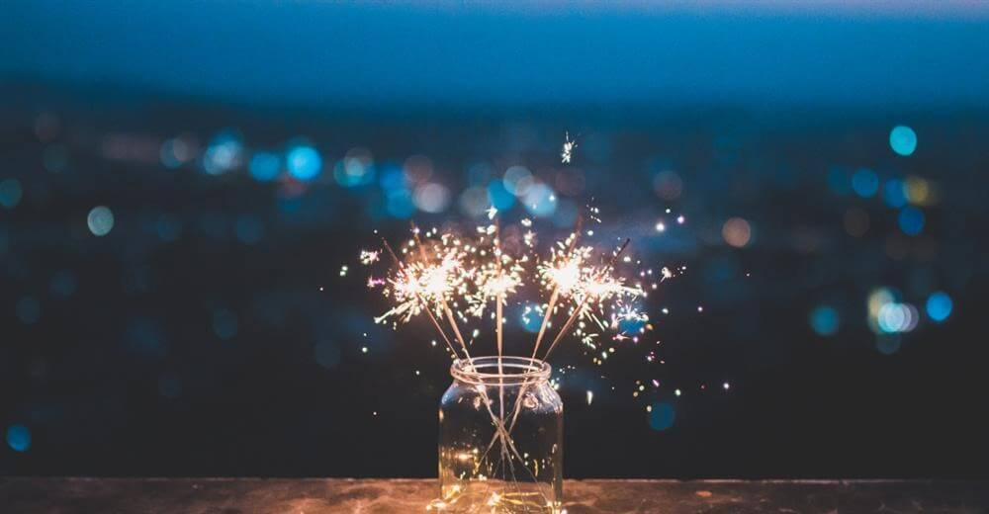

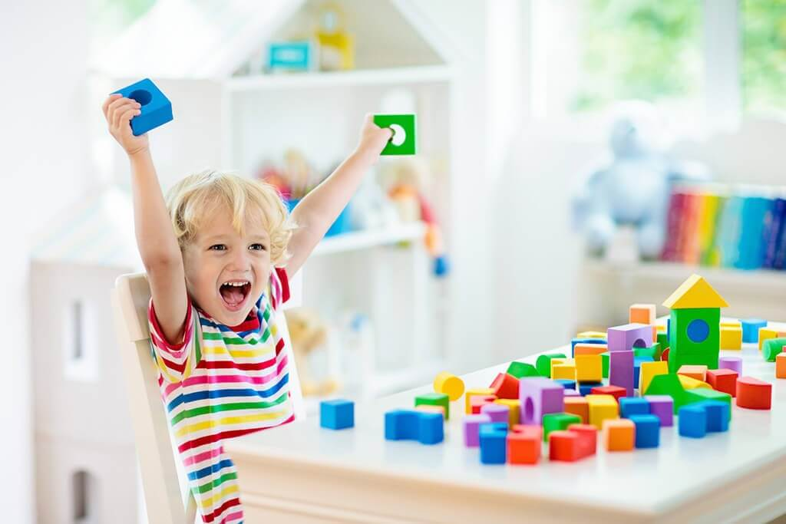

**از شنیدن اخبار دوری کنید**

در دنیای امروز بعید به نظر می‌‎رسد که کسی از اخبار روز بی‌خبر بماند. پس به خودتان اطمینان دهید که حتی اگر شخصا آن‎ها را دنبال نکنید، در صورت وقوع هر اتفاق مهمی به وسیله دیگران از آن با خبر خواهید شد. دنبال کردن اخبار نتیجه‎‌ای جز افزایش استرس ندارد. پس بهتر است وقت خود را صرف چرخیدن در کانال‎‌های تلویزیونی و شبکه‎‌های اجتماعی برای دستیابی به اخبار دست اول نکنید. شما می‌‎توانید وقت و انرژی صرفه‎‌جویی شده از این کار را صرف فعالیت‌‎هایی برای لذت بردن بیشتر از زندگی کنید. چند ساعت از روز خود را صرف گشت‌وگذار در شبکه‎‌های اجتماعی و پیگیری اخبار می‎‌کنید؟

**از نور خورشید غافل نشوید**

تماس باد را بر روی صورت خود و نور گرم و زندگی‎‌بخش خورشید را بر روی پوستتان حس کنید. با این کار هم ویتامین D کافی جذب می‎‌کنید و هم از هوای تازه و با طراوت لذت می‎‌برید. حتما می‌‎دانید که ویتامین D می‌‎تواند در پیشگیری از افسردگی نقش داشته باشد. برای این که درباره افسردگی بیشتر بدانید می‌‎توانید به مقاله [علائم افسردگی در جوانان](https://mashverapp.com/blog/%d8%b1%d9%88%d8%a7%d9%86%d8%b4%d9%86%d8%a7%d8%b3%db%8c/%d8%b9%d9%84%d8%a7%d8%a6%d9%85-%d8%a7%d9%81%d8%b3%d8%b1%d8%af%da%af%db%8c-%d8%af%d8%b1-%d8%ac%d9%88%d8%a7%d9%86%d8%a7%d9%86/) در وب‎سایت مشوِرَپ مراجعه کنید.

**فعالیت بدنی داشته باشید**

داشتن فعالیت بدنی و ورزش با هر هدفی -چه سرگرمی و چه سلامتی- فواید بی‌شماری دارد. وقتی بدن به فعالیت بدنی مشغول است، هورمونی به نام اندورفین را ترشح می‎‌کند. این هورمون یک ماده شیمیایی است که وظیفه شادی در انسان را برعهده دارد. به همین دلیل است که بعد از ورزش احساس شادی و نشاط بیشتری را تجربه می‎‌کنیم. علاوه بر این، داشتن فعالیت بدنی باعث آزاد شدن مواد شیمیایی دیگری برای تسکین درد و کنترل فشار خون هم می‎‌شود.

**بیشتر بخندید**

حتما شما هم شنیده‌‎اید که خنده بهترین دارو است یا خنده بر هر درد بی‎‌درمان دواست. باور می‎‌کنید که این جمله دلیل علمی داشته باشد؟ خنده هم مثل ورزش باعث ترشح هورمون اندورفین در بدن می‌‎شود. بالا رفتن سطح آن در بدن نتیجه‌‎ای جز احساس شادابی و نشاط بیشتر ندارد. هیچ موقعیتی را برای خنده از دست ندهید؛ چه دیدن یک کمدی جذاب یا فیلم خنده‌‎دار باشد چه شوخی با دوستان صمیمی. آن‎چه که در این لحظات در بدن شما اتفاق می‌‎افتد باعث می‌‎شود تا بتوانید از زندگی بیشتر لذت ببرید.

**یک فعالیت جدید را امتحان کنید**

حتما لازم نیست به سراغ کارهای خارق‌‎العاده بروید. می‌‌‎توانید با تغییرات کوچک یا کارهایی که از تجربه کردن آن‎ها واهمه داشتید شروع کنید. گاهی امتحان کردن یک غذای جدید، یک تمرین ورزشی یا انتخاب یک مسیر متفاوت برای پیاده‌‎‌روی به اندازه کافی به شما حس خوب می‌‌‎دهد. این کارها با به چالش کشیدن مغز، آن را برای تجربه حس لذت بیشتر آماده می‌‎کند.

**یک چیز جدید یاد بگیرید**

یادگیری چیزهای جدید نه تنها به شما روح تازه‌‎ای می‌‎بخشد، بلکه ارتباط بین مغز و بدن را هم فعال و جوان نگه می‎‌دارد. وقتی شاداب‌‎تر و جوان‌‎تر به نظر برسید، لذت بیشتری هم از زندگی می‎‌برید. یادگیری چیزهای جدید مثل ساز زدن، نقاشی، پخت یک کیک جدید و… به بهبود خلاقیت، توانایی تصمیم‌‎گیری و حل مسئله کمک می‎‌کند و باعث می‎‌شود همواره در حال کشف چیزهای جدید باشید. استفاده از تکنولوژی هم می‎‌تواند در این زمینه به شما کمک کند.